Concerto corale
www.bibliotu.it
Via Macallè snc interno parco
tel. 0645460621

23 novembre 2019 ore 16.00
Biblioteca Villa Leopardi
Via Makallè - Roma
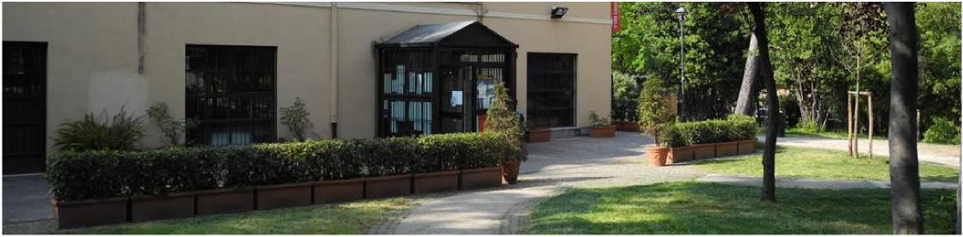
“Librandosi a quota zero...
Parole note”
Corale Po e Borgo Po
Direttore: Maria Silvia Merlini
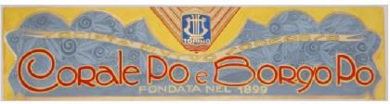
Progetto “Insieme per la musica” organizzato da:
CorAle Femminile Aureliano

